Accidente cerca al aeropuerto de Guaymaral
Avioneta operada por la empresa Aerotaxi con destino a la ciudad de Villa Garzón, Putumayo fue encontrada en graves condiciones después de un accidente.

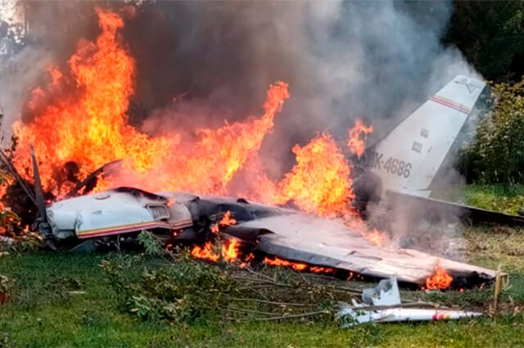
Foto de: Noticias Caracol.

Una avioneta civil tipo Piper Navajo de placas HK-4686G había despegado desde el aeropuerto de Guaymaral al norte de la ciudad de Bogotá a eso de las 03:44pm, minutos después se encuentra en terrible estado después de un grave accidente, donde aún no se conocen ni lo motivos ni detalles de este.
Dentro de la avioneta se encontraban cinco pasajeros, donde los cinco perdieron la vida, de acuerdo con la entrevista que el capitán Álvaro Farfán, delegado departamental de los Bomberos de Cundinamarca le dio a rcn radio, la confirmación del accidente se realizó con los encargados de la torre de control del mismo aeropuerto.
La Aeronáutica Civil ha decidido activar todos los protocolos de atención a accidentes, con la presencia de un grupo de investigación para iniciar la recolección de prueba y datos, que lleven a encontrar las causas, por el momento no se ha revelado la identidad de ninguno de los pasajeros.

